Câble moyenne tension igus disponible sur stock pour les chaînes porte-câbles dans les applications aéroportuaires et offshore
Câble de puissance pour moteurs chainflex 6/10 kV à gaine extérieure en PUR pour systèmes de chaînes porte-câbles d'une longueur allant jusqu'à 1 000 mètres

Le spécialiste des plastiques en mouvement igus vient de mettre au point un nouveau câble moyenne tension CFCRANE.PUR pour les courses très longues telles qu'on les trouve par exemple sur les grues. Les câbles de puissance pour moteurs de cette série sont très résistants à la flexion et aux huiles, entre autres. igus propose cette nouvelle série de câbles sur stock comme solution de rajout sur des installations existantes ou pour des projets spéciaux.

Les installations dans le domaine des grues et du convoyage sont de plus en plus grandes et dynamiques tout en étant en service 24 heures sur 24. Cela signifie non seulement qu'elles ont besoin de plus d'énergie mais aussi que les exigences posées à chaque composant augmentent, ceux-ci devant résister à des sollicitations sans cesses grandissantes 365 jours par an. Pour les projets de ce type, le spécialiste des plastiques en mouvement igus a mis au point les câbles chainflex de la série CFCRANE.PUR en plus de chaînes porte-câbles à roulettes à faible usure et à faible niveau sonore. Ceux-ci conviennent tout particulièrement aux courses très longues jusqu'à 1 000 mètres. Le nouveau câble moyenne tension CFCRANE.PUR pour les tensions de 6/10 kV peut être utilisé à l'intérieur comme à l'extérieur en raison de la structure spéciale de son conducteur et de la combinaison de matériaux utilisée. Comparé aux tailles courantes pour ce type de câble, le nouveau câble CFCRANE.PUR a un diamètre jusqu'à 20% inférieur.

Câble spécial avec 36 mois de garantie disponible sur stock
Ces câbles de la nouvelle série ont été mis au point pour des rayons de courbure de 10xd en mouvement dans les chaînes porte-câbles. Leur tenue a été démontrée dans le laboratoire de tests igus et est garantie sur 36 mois, comme pour les 1 244 autres câbles chainflex disponibles sur stock. "Dans l'hypothèse où des câbles seraient requis d'urgence pour un remplacement sur une installation existante, le client n'a pas à attendre longtemps", explique Benoît Melamed responsable de la division câbles chainflex chez igus France. "En effet, ce nouveau câble peut être commandé directement sur stock et livré en un temps record." C'est aussi intéressant pour les projets spéciaux qu'igus réalise à l'aide de ses équipes d'ingénierie projets. Pour l'équipement de nouvelles installations dans le domaine de la manutention de produits en vrac ou dans le secteur off-shore, les experts igus sont aux côtés du client dès la phase de planification. igus fabriquant à la fois des chaînes porte-câbles et des câbles, les clients ont l'assurance d'obtenir des solutions fiables et prêtes à monter.

Légendes :

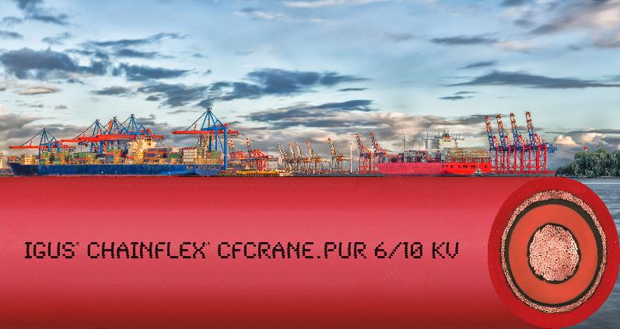
Photo PM0317-1
Le nouveau câble CFCRANE.PUR convient aux courses jusqu'à 1 000 mètres. (Source : igus)

Contact presse :
igus® SARL – Nathalie REUTER
01.49.84.98.11 n.reuter@igus.fr
www.igus.fr/presse

49, avenue des Pépinières - Parc Médicis - 94260 Fresnes
Tél.: 01.49.84.04.04 - Fax : 01.49.84.03.94 - www.igus.fr

Les Termes “igus, chainflex, readycable, easychain, e-chain, e-chainsystems, energy chain, energy chain system, flizz, readychain, triflex, twisterchain, invis, drylin, iglidur, igubal, xiros, xirodur, plastics for longer life, manus, vector“ sont des marques protégées en République Fédérale d'Allemagne et le cas échéant à niveau international.

